MATHEMATICS
Class: 1 Name:
Topic: Shapes Revision topic 16

- Tick the objects which are similar to (ಈ ಆಕಾರಕ್ಕೆ ಹೋಲುವ ವಸ್ತುಗಳನ್ನು ಟಿಕ್ ಮಾಡಿ)

- Tick the objects which are similar to (ಈ ಆಕಾರಕ್ಕೆ ಹೋಲುವ ವಸ್ತುಗಳನ್ನು ಟಿಕ್ ಮಾಡಿ)

3)Tick the objects which are similar to (ಈ ಆಕಾರಕ್ಕೆ ಹೋಲುವ ವಸ್ತುಗಳನ್ನು ಟಿಕ್ ಮಾಡಿ)

4) Tick the objects which are similar to (ಈ ಆಕಾರಕ್ಕೆ ಹೋಲುವ ವಸ್ತುಗಳನ್ನು ಟಿಕ್ ಮಾಡಿ)

5) Look at the shape. Draw the shape of the numbered side. (ಆಕಾರವನ್ನು ನೋಡಿ. ಸಂಖ್ಯೆಯ ಬದಿಯ ಆಕಾರವನ್ನು ಬರೆಯಿರಿ)
2
1
3

Side 2
Side 3

Side 1

6) How many in each shape?

How many ? ________.

How many ? ________.

How many ? ________.

How many ? ________.

7) Join the dots
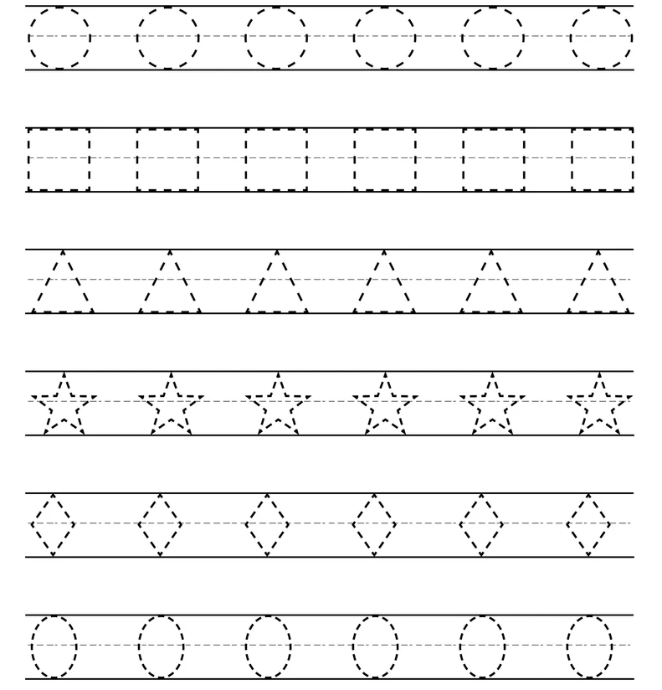

Look at the drawing . Colour it.

Draw any picture using shapes:ಆಕಾರಗಳನ್ನು ಬಳಸಿಕೊಂಡು ಯಾವುದೇ ಚಿತ್ರವನ್ನು ಬರೆಯಿರಿ

